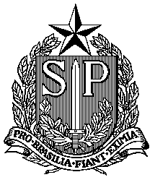

ASSEMBLEIA LEGISLATIVA DO ESTADO DE SÃO PAULO

COMISSÃO DE EDUCAÇÃO
ced@al.sp.gov.br

COMUNICADO

COMUNICO às Senhoras Deputadas e aos Senhores Deputados abaixo relacionados, membros deste Órgão Técnico, a realização de uma Reunião Ordinária, dia 10/03/2010, quarta-feira, às 14:30 horas, no Auditório Teotônio Vilela, com a finalidade de:

- Deliberar sobre requerimento de autoria do Deputado Roberto Felício, que requer a realização de uma Audiência Pública para tratar da Gratificação por Atividades do Magistério – GAM e do Movimento de Greve dos Professores, a realizar-se no dia 17 de março de 2010.

- realizar Audiência Pública sobre “o ensino das línguas estrangeiras na Educação Básica”, desde novembro de 2008, com debate das Deliberações, Resoluções e Decretos referentes ao tema.

Membros Efetivos |  | Membros Substitutos
Milton Flávio | PSDB | Hélio Nishimoto
Paulo Alexandre Barbosa | PSDB | Maria Lúcia Amary
Maria Lúcia Prandi | PT | Simão Pedro
Roberto Felício | PT | Vicente Cândido
José Bruno | DEM | Edmir Chedid
Camilo Gava | PV | Reinaldo Alguz
Carlos Giannazi | PSOL | Raul Marcelo

Sala das Comissões, em 09/03/2010

Deputada Maria Lúcia Prandi
Presidente

